06-07-3工科数分期末试卷参考答案及评分标准（A）
学号 姓名
密
封
线
一。填空题(本题共10小题，每小题3分，满分30分)
1．已知曲面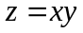上一点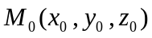处的法线垂直于平面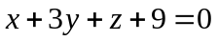，则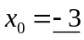，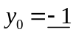，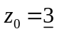；
2．设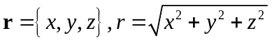，则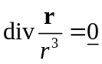；
3．设正向闭曲线：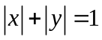，则曲线积分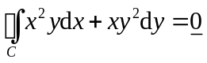；
4.设幂级数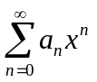的收敛半径为，则幂级数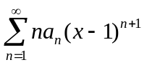的收敛区间为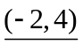；
5．设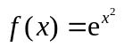，则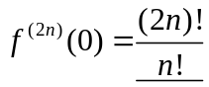；
6. 设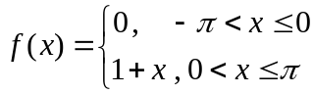，其以为周期的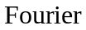级数的和函数记为，则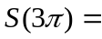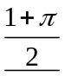；
7.设正向圆周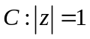，则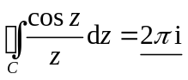；
8．函数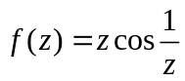的孤立奇点的类型是本性奇点（如为极点，应指明是几级极点），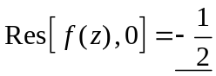；
9．函数项级数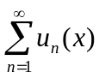在区间上一致收敛的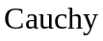收敛准则是在区间上一致收敛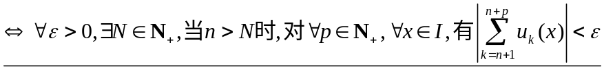；
10．使二重积分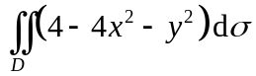达到最大的平面闭区域为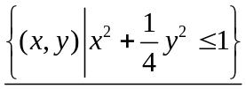.

二．(本题共2小题，每小题8分，满分16分)
11．判断级数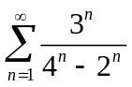的敛散性.
解 记 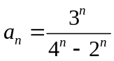，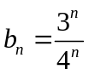，则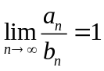，而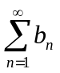收敛，故收敛.
12．求幂级数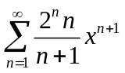的收敛域与和函数.
解 记 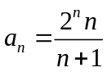，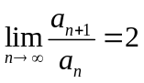，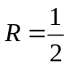，收敛区间为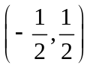，在收敛区间的两端点处，级数都发散，故收敛域为
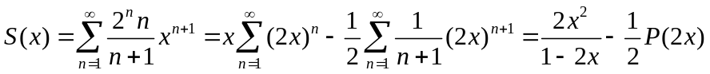
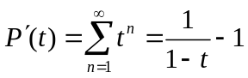，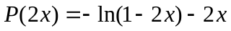，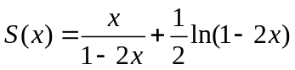
三．(本题共2小题，每小题9分，满分18分)
13．将函数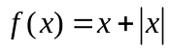 在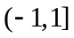上展开为以为周期的级数.
解 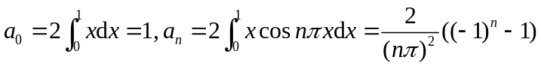，
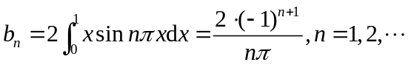
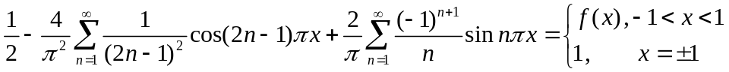
14．将函数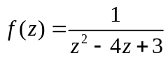 在圆环域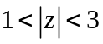内展开为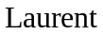级数.
解
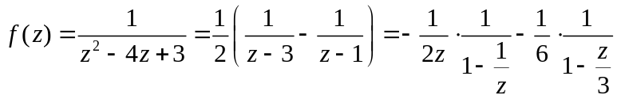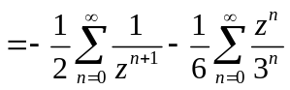
四．（15）(本题满分9分) 验证表达式 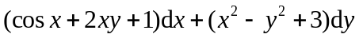 为某一函数的全微分，并求其原函数.
解 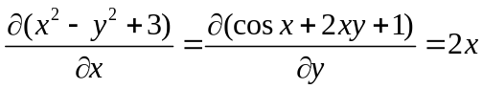，所验证的表达式确是某一函数的全微分.
采用凑微分法
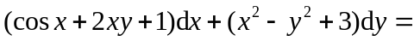
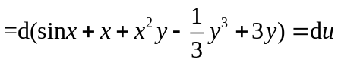,
故原函数为 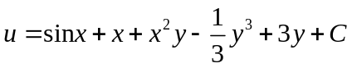.
五．（16）(本题满分9分)利用留数计算反常积分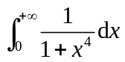.
解 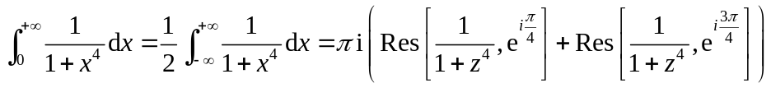
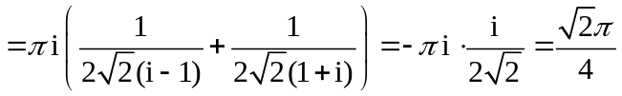
六．（17）(本题满分10分)已知流体的流速函数 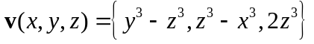，求该流体流过由上半球面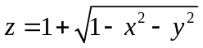与锥面  所围立体表面的外侧的流量.
解
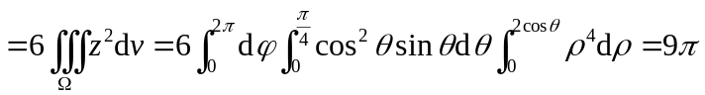
七．（18）(本题满分8分) 证明函数项级数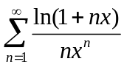的和函数在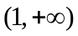内连续.
解 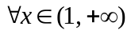，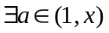，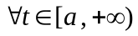，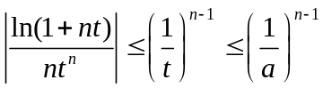，而
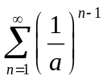收敛，所以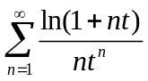在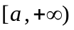上一致收敛，故在上连续，则知在处连续，再由的任意性，得知在内连续.

